**QUÍMICA | IDOYAGA | 2°c 2021**

Principio del formulario

**Pregunta 1**

Incorrecta

Puntúa 0,00 sobre 1,00

Marcar pregunta



Enunciado de la pregunta

Elegir la opción correcta:

Seleccione una:

a. Para obtener el sulfuro crómico, se parte de ácido sulfúrico e hidróxido de Cr (III)



b. El sulfuro crómico es una oxosal, constituida por el anión sulfato y el catión Cr+3



c. Para obtener el ácido precursor de la sal sulfuro crómico, se hace reaccionar el óxido de azufre (VI) con agua



d. Ninguna opción es correcta



e. Para obtener el sulfuro crómico, reaccionan 3 moles de ácido sulfhídrico con 2 moles de hidróxido crómico y se obtienen 2 moles de la sal y 3 moles de agua



**Pregunta 2**

Incorrecta

Puntúa 0,00 sobre 1,00

Marcar pregunta



Enunciado de la pregunta

Indicar cuántos mililitros de una solución acuosa de metanol 0,485 M se podrán preparar a partir de 44,1 mL de metanol puro (CH3OH, densidad 0,792 g/ml) (expresar el resultado sin decimales y sin unidades).

Respuesta:



**Pregunta 3**

Incorrecta

Puntúa 0,00 sobre 1,00

Marcar pregunta



Enunciado de la pregunta

Se realizó el trabajo práctico del laboratorio remoto y se procedió como se indica en la guía de trabajos prácticos: Se registró el volumen y la presión inicial del sistema (gas contenido en una jeringa de 60 mL) y luego se disminuyó en 5 mL el volumen de la jeringa conteniendo el gas y se midió la presión del sistema. Se repitió este procedimiento hasta que el volumen final de la jeringa fue de 20 mL. La temperatura de trabajo fue de 25°C y la cantidad de gas no se modificó durante todo el experimento. Los datos obtenidos se muestran en la siguiente tabla:

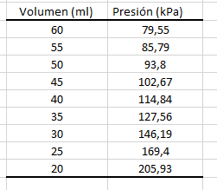

Con los datos obtenidos se confeccionó es siguiente gráfico:

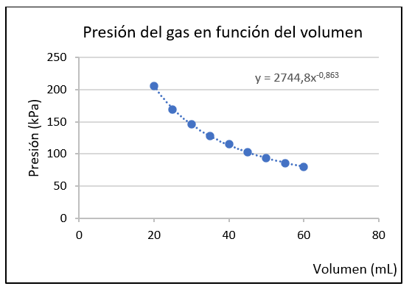

Indicar cuál de las siguientes afirmaciones es correcta:

Seleccione una:

a. El gráfico representa lo ocurrido en el experimento realizado en el laboratorio remoto. La variable independiente es la temperatura, pues no se modificó en todo el experimento. Observando el gráfico se observa que la Presión varía en forma inversamente proporcional al volumen. Si se repitiera el experimento modificando únicamente la cantidad de moles de gas contenido en la jeringa, aumentándola a 0,04 moles, los datos obtenidos mostrados en la tabla serían exactamente los mismos



b. El gráfico representa lo ocurrido en el experimento realizado en el laboratorio remoto La variable independiente es la temperatura, pues no se modificó en todo el experimento. La variable dependiente es Presión. Observando el gráfico se observa que la relación entre ambas variables es inversa. Si se repitiera el experimento modificando únicamente la cantidad de moles de gas contenido en la jeringa, aumentándola a 0,04 moles, los datos obtenidos mostrados en la tabla serían distintos



c. El gráfico representa lo ocurrido en el experimento realizado en el laboratorio remoto La variable independiente es el Volumen y la variable dependiente es Presión. Observando el gráfico se observa que la relación entre ambas variables es inversa. Si se repitiera el experimento modificando únicamente la cantidad de moles de gas contenido en la jeringa, aumentándola a 0,04 moles, los datos obtenidos mostrados en la tabla serían distintos



d. Ninguna de las opciones es correcta



e. El gráfico representa lo ocurrido en el experimento realizado en el laboratorio remoto. La variable independiente es la presión y la variable dependiente es el Volumen. Observando el gráfico se observa que la relación entre ambas variables es directa. Si se repitiera el experimento modificando únicamente la cantidad de moles de gas contenido en la jeringa, aumentándola a 0,04 moles, los datos obtenidos mostrados en la tabla serían exactamente los mismos



**Pregunta 4**

Correcta

Puntúa 1,00 sobre 1,00

Marcar pregunta



Enunciado de la pregunta

Indicar cuál de las siguientes afirmaciones es correcta:

Seleccione una:

a. Cuando un átomo de calcio (Z=20, A=40) pierde dos electrones se transforma en el ión 38Ca2+



b. Cuando un nucleído desintegra emitiendo rayos gamma el nucleído hija obtenido es isótopo del nucleído madre, ya que tiene el mismo número atómico



c. El 131I (Z= 53) desintegra emitiendo partículas β-y por lo tantoel nucleído hija resultante de esa desintegración será el 132I (Z=53). Ambos nucleídos son isótopos



d. El 39K+ y el 40Ca2+ son isótonos y además son isoelectrónicos



e. Todos los isótopos de un mismo elemento son estables



**Pregunta 5**

Incorrecta

Puntúa 0,00 sobre 1,00

Marcar pregunta



Enunciado de la pregunta

El dimetilsulfóxido [(CH3)2SO], también llamado DMSO, es un importante solvente que penetra en la piel, lo cual permite usarlo como agente de aplicación tópica de medicamentos. Sabiendo que la densidad del DMSO es 1,1g/cm3, calcular los mililitros de DMSO que contiene 1,7x1023 de átomos de C. Expresa el resultado con números enteros y sin la unidad.

Respuesta:



**Pregunta 6**

Incorrecta

Puntúa 0,00 sobre 1,00

Marcar pregunta



Enunciado de la pregunta

Los *Enfoques Biomédicos* son textos que incluimos entre el material de lectura para darle un marco de aplicación a los contenidos desarrollados.

Dadas las siguientes afirmaciones, seleccionar la opción correcta:

Seleccione una:

a. El test del aire espirado aprovecha que la bacteria *H. Pylori* degrada urea (compuesto nitrogenado) con la colaboración de la enzima ureasa, presente en los seres humanos en el epitelio estomacal.



b. La distribución desigual de iones a través de la membrana plasmática genera una diferencia de potencial que se conoce como el potencial de membrana



c. De todos los elementos químicos, seis se combinan entre sí y forman prácticamente el 99% de toda la materia constituyente de los seres vivos; y ellos son: Carbono (C), Hidrógeno (H), Oxígeno (O), Nitrógeno (N), Calcio (Ca) y Sodio (Na).



d. Las sales son compuestos que cuando se disuelven en agua, se disocian en sus átomos constituyentes



e. Ninguna de las opciones propuestas es correcta



**Pregunta 7**

Correcta

Puntúa 1,00 sobre 1,00

Marcar pregunta



Enunciado de la pregunta

Dados los siguientes compuestos: Na2CO3,HClO4, H3PO4 y SO2, seleccionar la opción correcta respecto a las estructuras de Lewis de los mismos.

Seleccione una:

a. El SO2 presenta dos uniones covalentes dobles



b. El oxoácido H3PO4 no presenta uniones covalentes dativas.



c. Los oxoácidos HClO4 y H3PO4 tienen la misma cantidad de uniones covalentes simples.



d. El oxoanión CO32- presenta una unión covalente dativa



e. Ninguna de las opciones es correcta



**Pregunta 8**

Correcta

Puntúa 1,00 sobre 1,00

Marcar pregunta



Enunciado de la pregunta

El análisis de una muestra de miel dio como resultado 38% fructosa, 32% glucosa, 8% maltosa, 5% sucralosa y el resto agua. Calcular la masa de fructosa, expresada en gramos, contenida en una muestra de la miel en la que hay 34 g de agua. Escribir el resultado sin unidades y con número entero.

Respuesta:



**Pregunta 9**

Incorrecta

Puntúa 0,00 sobre 1,00

Marcar pregunta



Enunciado de la pregunta

Un recipiente con tapa móvil contiene cantidades iguales (en moles) de CO2 (g) y de CO (g). Si se duplica la cantidad de CO2, manteniendo la presión total y la temperatura constantes, indicar cuáles de las siguientes afirmaciones es correcta:

Seleccione una:

a. Se duplicará el volumen del recipiente



b. La presión parcial de CO disminuirá a la mitad



c. Se duplicará la presión parcial de CO2



d. La fracción molar de CO no cambia



e. Todas las opciones son correctas



**Pregunta 10**

Correcta

Puntúa 1,00 sobre 1,00

Marcar pregunta



Enunciado de la pregunta

Utilizando las reglas de T.R.E.P.E.V, observar la siguiente imagen y seleccionar la opción correcta:

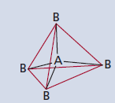

Seleccione una:

a. En la estructura se observan cuatro pares electrónicos enlazantes



b. Los compuestos CH4, SiH4, CH3Cl y CH2Cl2 presentan la misma estructura de la imagen



c. La geometría molecular es tetraédrica y con ángulos de 109,5°.



d. La distribución electrónica es tetraédrica



e. Todas las opciones son correctas



**Pregunta 11**

Correcta

Puntúa 1,00 sobre 1,00

Marcar pregunta



Enunciado de la pregunta

El Cr presenta 26 isótopos, de los cuales 4 son estables (Sus respectivos A son: 50; 52; 53 y 54). Indicar la opción correcta:

Seleccione una:

a. El 54Cr tiene la misma cantidad de neutrones que el 58Ni.



b. Todos sus isótopos del Cr tienen la misma configuración electrónica, y acomodan su último e- en el subnivel d



c. El Cr tiene mayor radio atómico que el Cu



d. Con el dato del peso atómico promedio brindado por la tabla, podemos decir que el 52Cr es el isótopo más abundante



e. Todas las opciones son correctas.



**Pregunta 12**

Correcta

Puntúa 1,00 sobre 1,00

Marcar pregunta



Enunciado de la pregunta

Sabiendo que el SO3, a 1 atm, funde a 17 °C y ebulle a 113 °F.  Observar los siguientes gráficos y seleccionar la opción correcta:

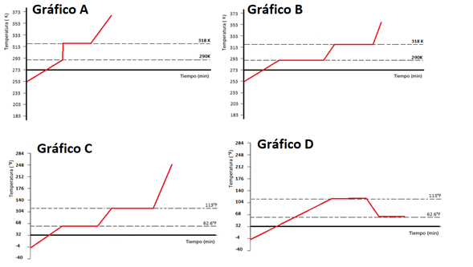

Seleccione una:

a. Los gráficos B y C son correctos



b. El gráfico A es correcto



c. Ningún gráfico es correcto



d. El gráfico D es correcto



e.  
Todos los gráficos son correctos.



Final del formulario